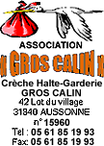

Je soussigné(e) Monsieur, Madame……………………….. autorise le personnel de la crèche « Gros Câlin » à coucher mon enfant …………………. sur le ventre.
Je décharge l’Association de toute responsabilité.

A Aussonne, le…………….

Je soussigné(e) Monsieur, Madame……………………….. autorise le personnel de la crèche « Gros Câlin » à coucher mon enfant …………………. sur le ventre.
Je décharge l’Association de toute responsabilité.

A Aussonne, le…………….

